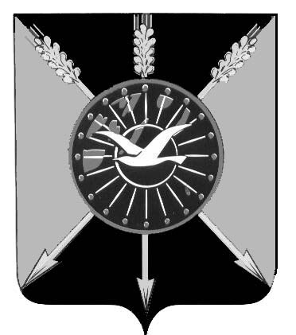

**АДМИНИСТРАЦИЯ ОРДЫНСКОГО РАЙОНА**

**НОВОСИБИРСКОЙ ОБЛАСТИ**

**ПОСТАНОВЛЕНИЕ**

От 24.07.2023 № 953/89

р.п. Ордынское

О внесении изменений в Постановление администрации Ордынского района Новосибирской области от 31.03.2023 №358/89

Руководствуясь Уставом Ордынского муниципального района Новосибирской области, администрация Ордынского района Новосибирской области **п о с т а н о в л я е т:**

1. Внести в постановление администрации Ордынского района Новосибирской области от 31.03.2023 №258/89 «Об утверждении плана проведения экспертизы муниципальных нормативных правовых актов Ордынского района Новосибирской области, затрагивающих вопросы осуществления предпринимательской и инвестиционной деятельности, на второе полугодие 2023 года» следующие изменения:

1.1. Приложение «План проведения экспертизы муниципальных нормативных правовых актов Ордынского района Новосибирской области, затрагивающих вопросы осуществления предпринимательской и инвестиционной деятельности, на второе полугодие 2023 года» дополнить пунктами 4, 5, согласно приложению к настоящему постановлению.

2. Настоящее постановление разместить на официальном сайте администрации Ордынского района Новосибирской области в информационно-телекоммуникационной сети «Интернет».

3. Контроль за исполнением настоящего постановления возложить на заместителя главы администрации Ордынского района Новосибирской области Г.Д. Склярову.

И.о.Главы Ордынского района

Новосибирской области Ю.В.Краус

С.В.Ходыкина

8(38359)21141

ПРИЛОЖЕНИЕ

УТВЕРЖДЕН

постановлением администрации

Ордынского района

Новосибирской области

от 24.07.2023 № 953/89

«

|  |  |  |  |
| --- | --- | --- | --- |
| № п/п | Наименование муниципального нормативного правового акта Ордынского района Новосибирской области | Ответственный исполнитель (соисполнители) | Срок проведения экспертизы |
| 4. | Постановление администрации Ордынского района Новосибирской области от 19.05.2023 №564/89 «О внесении изменений в Постановление администрации Ордынского района Новосибирской области от 22.03.2022 № 327» | Управление экономического развития администрации  Ордынского района Новосибирской области | август- сентябрь |
| 5. | Постановление администрации Ордынского района Новосибирской области от 15.02..2023 №174/89 «О внесении изменений в постановление администрации Ордынского района Новосибирской области от 26.01.2022 г. № 68» | Управление делами | август- сентябрь |

»

_________